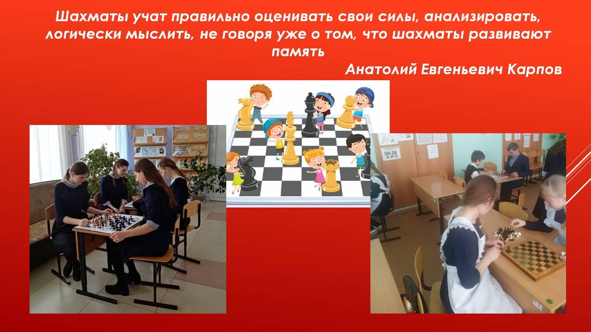
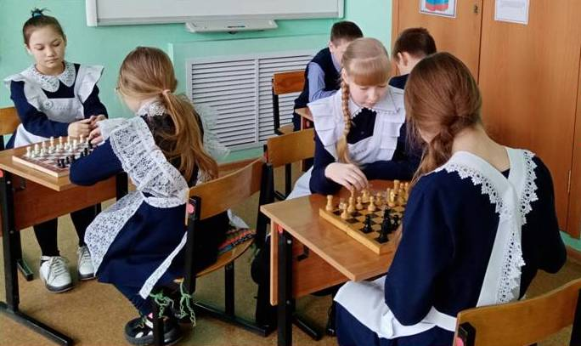
ОТКРЫТИЕ ШАХМАТНОГО СЕЗОНА В ШКОЛЕ

